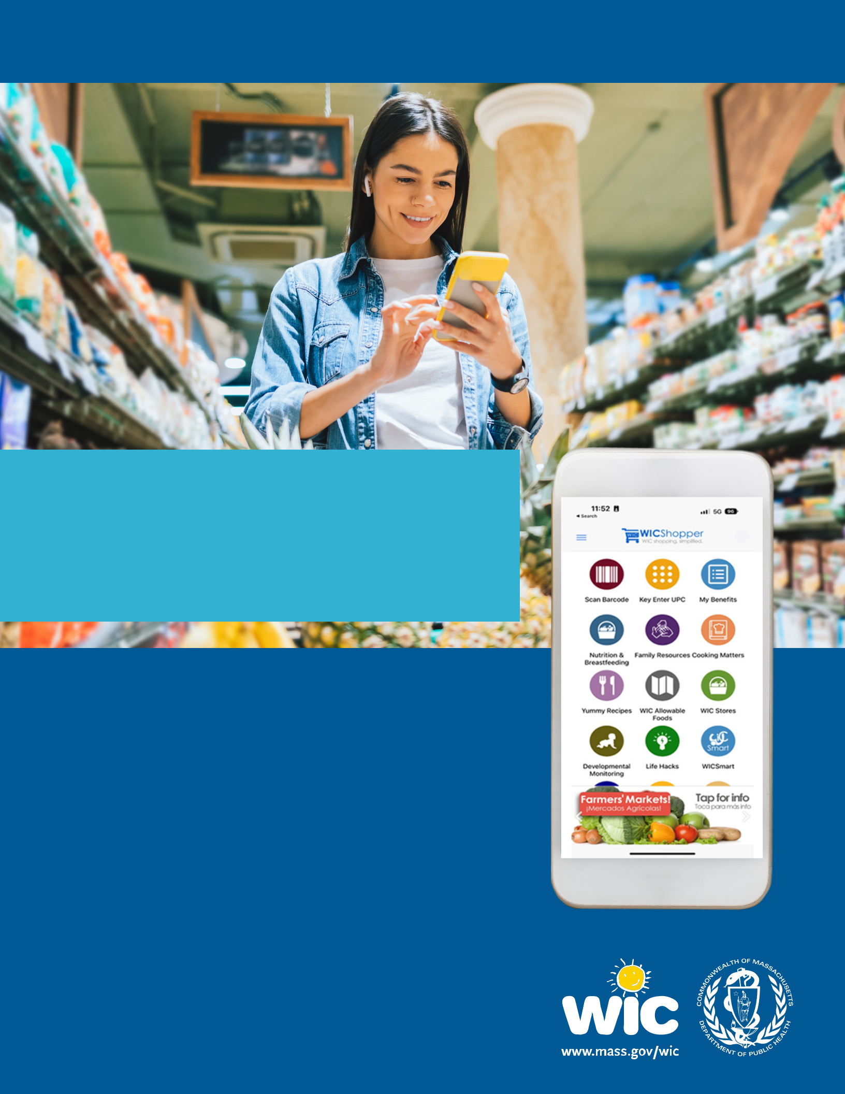SIMPLIFIQUE SU COMPRA DE WIC

Spanish

WICShopper
APLICACIÓN MÓVIL

- Instale «WIC Shopper» (Comprador WIC) desde su tienda de aplicaciones.

- Seleccione Massachusetts como su Agencia de Mujeres, Infantes y Niños (WIC, por sus siglas en inglés).

- Elija su idioma en la sección Settings (Ajustes).

- Registre su tarjeta WIC.

- Vea sus beneficios disponibles y los alimentos permitidos por WIC.

- Mientras compra, escanee los productos para identificar los alimentos permitidos por WIC.

- Obtenga una lista de todas las tiendas autorizadas para WIC.

- Vea sus próximas citas de WIC.

- ¡Obtenga información sobre nutrición y lactancia, recetas saludables y muchísimo más!

Esta institución es un proveedor con igualdad de oportunidades.

Form # 374

